附件1

前置服务产品资料接收凭证

沪药监许械注接〔沪械前 〕
申请服务事项：
申请人：
产品名称：
住所：
申请时间：
联系人：
联系电话：
交材料情况：
前置服务产品提交资料 | 接收资料情况  (接收人填写)

快递单号： 经办人（签名）：
年 月 日 年 月 日

注：以上资料均需按A4标准制作。
（本文书一式两份，一份交申请人，一份留存归档）

附件2

前置服务产品咨询问题申请表

产品信息 | 产品名称：  产品类别：  分类编码：  产品结构组成：  产品适用范围：
申请单位信息 | 申请单位名称：  申请单位联系人及联系方式：
咨询对接 | 咨询提交时间：  问题类型：审评相关 核查相关
咨询部门 | 器械注册处 器审中心
具体问题描述

附件3

第二类创新医疗器械申请及服务流程图

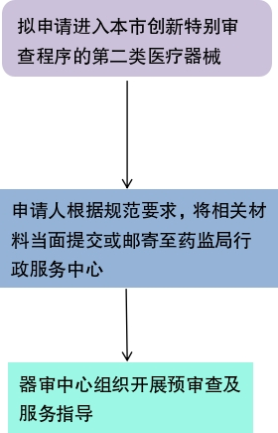 | 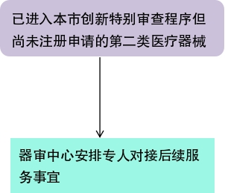

附件4

第三类创新医疗器械申请及服务流程图
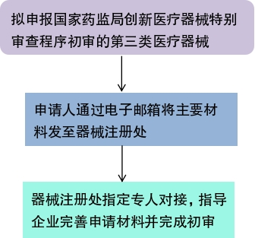

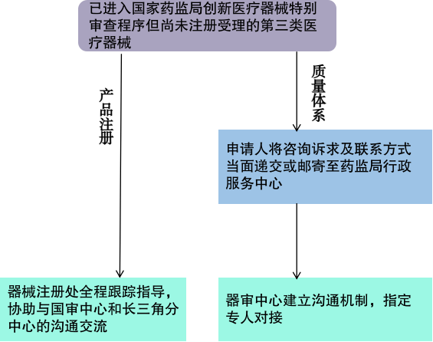

上海市药品监督管理局综合和规划财务处 2023年7月6日印发

